Паспорт (учётная карточка) спортивного объекта
Наименование спортивного объекта: спортивная площадка
Адрес места расположения спортивного объекта: Забайкальский край, Хилокский район, с.Хушенга , ул Школьная 1.

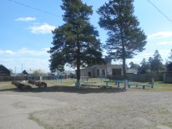
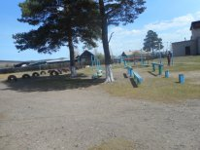

Форма собственности: муниципальная
Собственник (правообладатель): МБОУ СОШ №17, с.Хушенга
Год и месяц ввода в эксплуатацию: июль 2000
Реконструкция, капитальный ремонт: текущий ремонт
Единовременная пропускная способность: 50- 245
Технические характеристики: длина - 30м., ширина -25 м., площадь – 750 кв.м.
Состояние объекта: удовлетворительное
Включение во Всероссийский реестр объектов спорта (дата включения): не включена
Кадастровый номер: нет
Наличие медицинского кабинета: отсутствует
Наличие паспорта безопасности:
Категория объекта: отсутствует
Культивируемые виды спорта: нормы ГТО
Доступная среда:
Дата заполнения, обновления: 10 мая 2018

